**《产品碳足迹 产品种类规则 光源》**

**编制说明（征求意见稿）**

1. **工作简况**
2. **任务来源**

本项目根据中轻联标准[2024]121号文件立项，计划编号为2024034，项目名称《产品碳足迹 产品种类规则 光源》。

本标准由XXX提出。

本标准由中国轻工业联合会、中国照明电器协会共同归口。

本标准由国家电光源质量监督检验中心（北京）为牵头单位的标准起草组起草。

1. **制定背景**

《关于建立碳足迹管理体系的实施方案》中提出，要加快构建碳足迹管理体系，发布重点产品碳足迹核算规则标准。按照团体标准先行先试，研制重点产品碳足迹核算规则标准。为积极响应号召，提升重点产品碳足迹管理水平，有效发挥标准对产业的规范和引领作用，助力企业辨识产品生命周期中主要温室气体排放过程，制定有效减排方案，实现绿色低碳转型。根据工信部节能司双碳专班要求，以及轻工领域产品碳足迹核算规则团体标准制定工作的部署，国家电光源质量监督检验中心（北京）牵头制定《产品碳足迹 产品种类规则 光源》碳足迹核算产品种类规则团体标准。

1. **起草过程**

**筹备和立项阶段：**筹备立项工作组于2024年3月正式成立，立项准备工作于2024年3月20日启动。国家电光源质量监督检验中心（北京）于2024年4月19日提交立项申报文件。

**起草阶段：**

2024年9月，起草组正式成立，并于2024年10月9日通过线上会议召集家起草单位和领域内技术专家对标准草案进行研讨。会上，起草组就标准的内容进行逐条讨论，其中包括标准的范围、通则、功能单位、系统边界。通过讨论形成了第1版征求意见稿，并于10月18日发送至起草组进行初步的组内意见征求。

2024年10月20日，起草组在中山召开了第2次会议，并邀请了多名领域内技术专家。起草组向会议详细介绍了《产品碳足迹 产品种类规则 光源》征求意见稿的编写情况，并对部分不确定的技术内容交由会议讨论，其中包括数据、生命周期清单、碳足迹计算等部分。起草组认真听取并记录了与会专家的意见，于会后整理标准文本，2024年并于10月28日完成第2版征求意见稿，并发给起草组专家进行内部征求意见。本次征求意见仅采纳编辑性意见，并于2024年11月4日完成最终版本征求意见稿并于11月5日提交至中国照明电器协会。

**征求意见阶段：**

XXX于2024年XX月就《产品碳足迹 产品种类规则 光源》征求意见初稿向相关单位进行初步意见征求，征求意见稿向多家照明相关企业及生产商、高等院校、相关检测机构以及照明相关的社会团体征求意见，并且在国家标准委官网公开征求意见，征求意见范围具有广泛性和代表性。

**审查阶段：**

**报批阶段：**

1. **标准编制原则和确定标准主要内容的说明**
2. **标准编制原则**

本标准的编写符合GB/T 1.1—2020《标准化工作导则 第1部分:标准化文件的结构和起草规则》，标准立项符合协同开展国际国内标准制修订工作的国家标准化工作导向。

本标准的制定符合产业发展的原则、本着先进性、科学性、合理性和可操作性的原则，以及标准的目标性、统一性、协调性、适用性、一致性和规范。

1. **主要技术内容说明**
2. 本标准的主要技术内容：

本文件规定了基于生命周期评价从产品层面上对光源的温室气体排放进行量化和信息交流的特定要求，其中包括产品的系统边界、数据、生命周期清单、碳足迹计算等。

本文件适用于普通照明用产品范围内各种光源，非普通照明用途光源可参考本文件。

1. 本标准的主要任务是：

确立一套标准化的指导原则，确保在生命周期评估（Life Cycle Assessment, LCA）评估中充分解决与特定产品类别相关的问题，并构建一个公正、透明的竞争平台，以便在类似产品的生命周期评估结果或环境产品声明或碳足迹核算时，确保数据的可比性和透明度。

1. **主要试验（或验证）情况说明**

本标准不涉及试验及测试比对。

1. **预期达到的社会效益、对产业发展的作用等情况（产业化情况、推广应用论证和预期达到的经济效果？）**

从生命周期评估（LCA）和环境产品声明（EPD）方面考虑，产品特定规则旨在确保LCA和EPD的一致性和可比性，同时考虑到不同产品在其生命周期内的特点和环境影响。在不同的生态系统中制定的不同规则可能会导致照明产品的特定规则不同，或者产品类别规则中的细节不足，这将导致世界各地不同环保部门同样产品的环境产品声明有差异。为了缩小该差异，IEC将制定一个或多个（系列）国际标准，以确保只有一套照明专用PCR的存在和可用性。通过遵循产品特定规则，为碳足迹评估提供必要的指导和规范，企业可以确保其LCA和EPD结果的准确性和可靠性，从而为消费者、采购方和政策制定者等利益相关者做出决策提供有用和可比的环境信息。这将有助于推动可持续生产和消费，支持双碳目标的实现，并促进全球范围内的环境保护和可持续发展。

1. **与国际、国外同类标准技术内容的对比情况，或者与测试的国外样品、样机的有关数据对比情况**

本标准不涉及采标及引用国际标准情况。

1. **以国际标准为基础的起草情况，以及是否合规引用或者采用国际国外标准，并说明未采用国际标准的原因**

本标准不涉及采标及引用国际标准情况。

1. **与有关现行法律、法规和其他强制性标准的关系**

本标准符合我国现行《标准化法》和《质量法》等法律法规要求，与现行法律法规无冲突和违背情况。本标准产品的技术要求没有知识产权问题。

本专业领域标准体系框图如图。

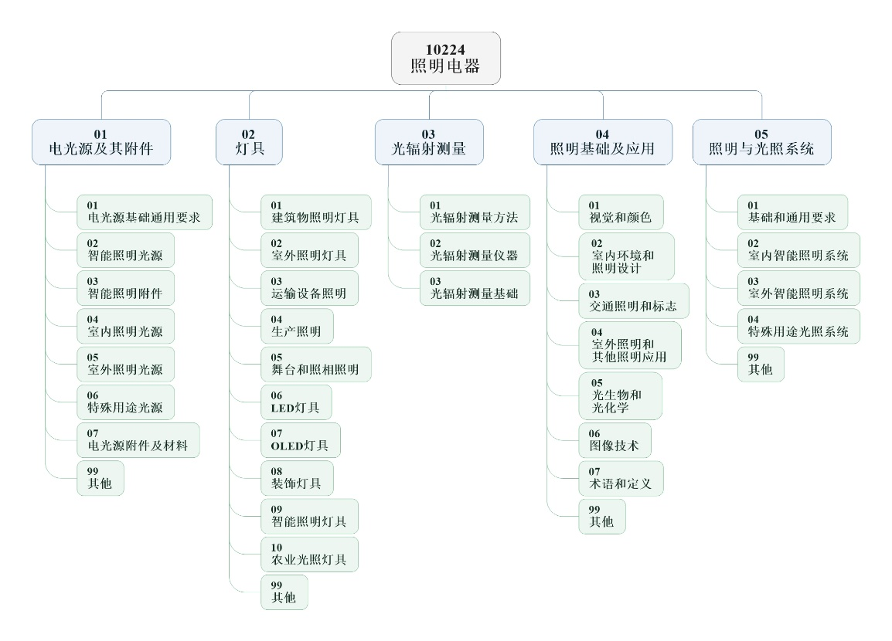

本标准属于照明电器标准体系“照明电器”类，“其他”系列。

配套的标准有《产品碳足迹 产品种类规则 光源控制装置》、《产品碳足迹 产品种类规则 灯具》。

1. **重大意见分歧及其处理情况**

本标准制定过程中无重大意见分歧。

1. **涉及专利的有关说明**

本标准不涉及专利情况。

1. **实施国家标准的要求，以及组织措施、技术措施过渡期和实施日期的建议等措施建议**

标准颁布后，建议本文件批准发布即实施。

1. **其他应予说明的事项**

无